**Муниципальное автономное учреждение дополнительного образования Детская школа искусств рабочего поселка (пгт) Прогресс Амурской области**

**План-конспект открытого урока**

**специальности «Фортепиано»**

**Тема: «**Работа над полифонией в средних классах ДШИ**»**

Выполнила:

преподаватель

высшей квалификационной категории

Чикизова А.М.

пгт Прогресс, 2025

**Тема урока:** «Работа над полифонией в средних классах ДШИ»

**Дата проведения:** 18.04.2025г.

**Тип урока:** урок-закрепление.

**Вид урока:** практическое занятие.

**Год обучения:** четвертый

**Цель урока:** освоение полученных знаний о полифонии и применение этих знаний на примере Фуги До мажор Иоганна Пахельбеля.

**Задачи урока: *Образовательные***

* приобщение к классической музыке;
* формирование правильного воспроизведения полученных знаний на практике;
* передача содержания музыки, поиск нужного соотношения голосов в их одновременном звучании, осознание кульминации, устойчивость темпа;
* закрепление умения слушать и слышать себя в процессе исполнения.

***Развивающие***

* Развитие навыков полифонического мышления;
* Формирование общего кругозора;
* Развитие навыков координации;
* Развитие мелодического, гармонического, тембро-динамического слуха;
* Развитие слуховой, эмоциональной, интеллектуальной активности ребёнка.

***Воспитательные***

* организовать исполнительское внимание, развитие воли и управления своим поведением;
* воспитать навыки слухового контроля при исполнении произведения;
* привить любовь к музыке;
* воспитать культуру поведения за инструментом.

***Здоровьесберегающие***

* снятие мышечных зажимов;
* правильная организация пианистического аппарата.

**Методы работы:**

* словесный (разбор, беседа, объяснение);
* наглядный (показ, наблюдение, демонстрация);
* практический (работа за инструментом).

**Методическое обеспечение:** ноты, наглядно-дидактические средства обучения (иллюстрации, таблицы музыкальных терминов, карточки динамических оттенков).

**Техническое обеспечение:** учебная мебель (стол, стулья, подставки), музыкальный инструмент (фортепиано), компьютер для просмотра видео и слайдов.

**Реализуемые педагогические технологии:** развивающего обучения, художественные, информационно-компьютерные.

**Ожидаемый результат:** правильное и свободное исполнение полифонических пьес.

**Уровень исполнения:** хороший. Ученица самостоятельно оценивает свои достижения. Педагог эмоционально поддерживает ребенка.

**Задание на дом:** закрепление знаний по полифонии, работа над голосами в многоголосном произведении.

**Перспектива на следующее занятие:**знание ранее изученного материала и умение исполнить полифоническое произведение с более выразительным проведением голосов, готовность изучать новый материал.

**Поощрение.**

**Ход урока:**

1. **Организационный этап.** Приветствие, ознакомление с темой урока и ходом занятия, объявление темы и цели урока. Мотивация на успех.
2. **Подготовительный этап.** Посадка за инструментом. Разыгрывание пианистического аппарата в тональности До мажор. Создание психологического настроя на учебную деятельность.
3. **Практический этап.** Изучение темы. Слово педагога. Упражнения по новой теме. Освоение новых знаний. Последовательность работы: проверка домашнего задания и работа с изученным материалом. Здоровьесбережение: гимнастика (упражнения на расслабление мышц спины и рук). Слуховой анализ.
4. **Этап закрепление изученного материала.**
5. **Заключительный этап.** Анализ работы учащегося. Подведение итогов урока. Домашнее задание.Рефлексия.

**План-конспект**

**1. Организационный момент. Приветствие. Объявление темы урока.**

Здравствуй, Арсения. Сегодня на уроке мы продолжим работу над ранее изученным произведением: Фуга И. Пахельбель. Но перед тем, как мы начнем, нам нужно занять правильное положение за инструментом.

**2.Подготовительный этап.**

**Посадка за инструментом.** Как ты думаешь, какое правильное положение за инструментом? (прямая спина, руки не прижимаются к туловищу, руки не сильно согнуты, и не выпрямлены). И чтобы была хорошая опора на ноги. Теперь мы заняли правильное положение и можем перейти к упражнениям. Для начала я попрошу тебя поднять кисти рук и опустить, сначала на клавиатуру, затем на подставку для нот. Не забываем, что наши руки «дышат» и затем опускаем в обратной последовательности.

**Организация игровых движений.** Для начала разыграемся, играем гамму До мажор. Затем сыграем все пройденные упражнения в этой тональности (аккорды, 3 вида арпеджио и хроматическая гамма) и перейдем к работе над полифонией.

**Карточки с динамическими оттенками.** А теперь давай поработаем с карточками, которые будут определять с какой силой звука следует исполнять гамму До мажор. Карточка «Крещендо» просит исполнить гамму с постепенным усилением силы звука, а карточка «Диминуэндо» - наоборот, с затиханием. Слева от тебя стоит карточка «Пиано», а справа – «Форте». Значит, следует исполнять гамму левой рукой тихо, а правой – громко. И наоборот. Будь внимательна, карточки я буду менять! Давай попробуем. Молодец.

**3. Практический этап.**

Мы с тобой изучаем полифоническое произведение. Давай вспомним, что означает «полифония»?Многоголосие, правильно! А какие формы полифонии бывают?

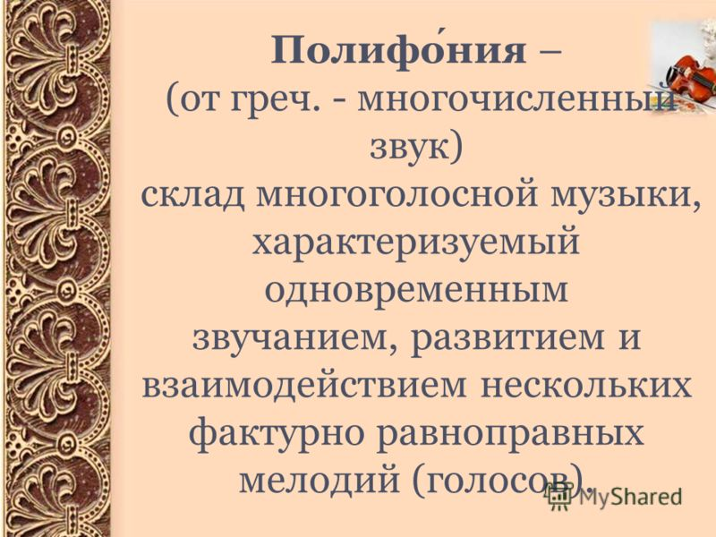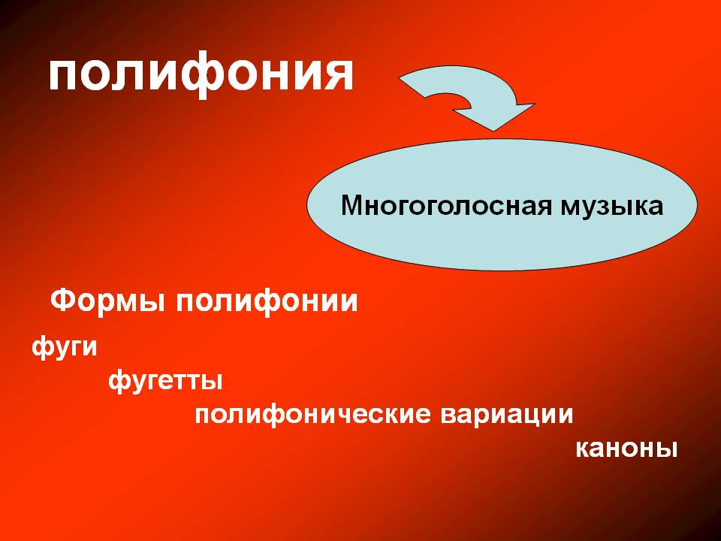

В какое полифоническое произведение мы сейчас разучиваем? Знаешь, что означает слово «Фуга»? И кто же её композитор?

**Иоганн Пахельбель** — немецкий композитор и органист, его творчество — одна из вершин южнонемецкой органной музыки периода барокко. Наиболее значителен вклад внес в развитие протестантской церковной музыки, а также в развитие формы Фуги. Пахельбель стал одним из первых композиторов, соединившим фугу с небольшой предшествующей пьесой, такой как прелюдия или токката. Нововведение Пахельбеля быстро завоевало популярность у европейских композиторов (например, цикл «Хорошо темперированный клавир» И. С. Баха состоит из 48 прелюдий и фуг).

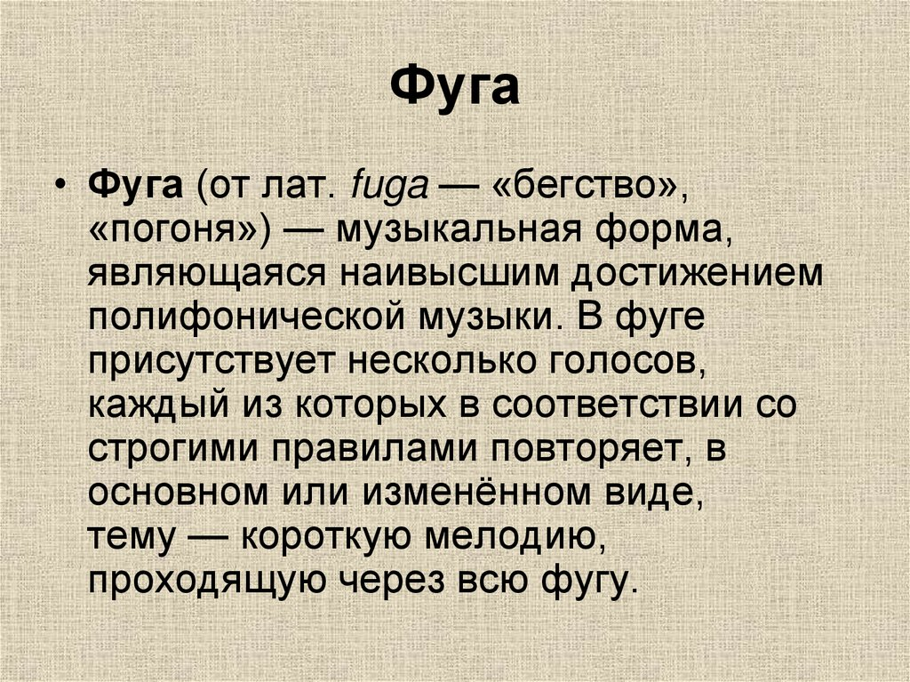

**ФУГА** — полифоническое произведение подчинённое строгим композиционным нормам. Строится с помощью приема имитации – повторение мелодии в другом голосе.

Фуга написана в 2-х частной форме: ЭКСПОЗИЦИЯ (наиболее строгие закономерности определяют её строение), РАЗРАБОТКА И РЕПРИЗА допускают большую композиционную свободу, благодаря этому фуга может приобрести 2-х частную форму (как в нашем случае), где разработка и реприза сливаются в один раздел. Музыкальный образ фуги един, в нём нет внутренних противопоставлений, контрастов. Музыкальная мысль развивается последовательно логически. Общее содержание фуги, особенности строения и развития определяются её начальной мыслью — Темой (интонации решительные, стремление к борьбе и победе, жизнеутверждению). Это «зерно», из которого произрастёт всё произведение.

Арсения, сыграй каждое проведение ТЕМЫ и давай проследим, как меняется её тональный и динамический план. Играй голоса с различной динамикой, попеременно выделяя то один, то другой. Пропевая нотами каждое проведение Темы, так быстрее запомнится мелодия.

Какая, по-твоему эта Тема? Вспомни, какие образы у тебя родились при её исполнении. Да, она очень живая и подвижная Тема. А теперь обратимся к форме полифонии. Какие разделы в ней? И что в них происходит?

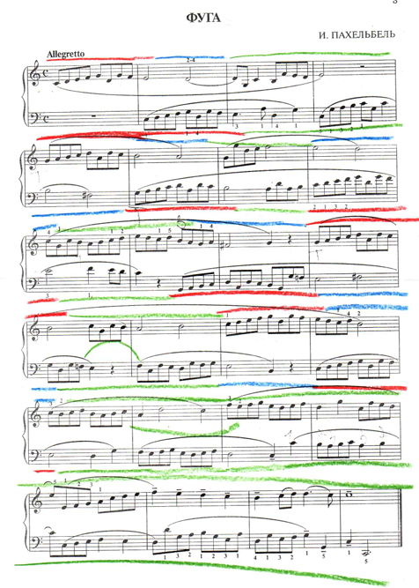

**ЭКСПОЗИЦИЯ** не только излагает основную мысль, знакомит нас с Темой, но и развивает её. Второй голос вступает с такой же Темы – это **Ответ**. Продолжение звучания первого голоса во время Ответа во втором голосе называется **Противосложением**. Важное выразительное средство этого раздела заключено в эффекте накопления голосов, в постепенном уплотнении фактуры. **Противосложение** играет значительную роль. Оно идёт одновременно с Темой в другом голосе, как бы поддерживая её. Эпизод, где Тема отсутствует — называется **интермедия**. Она играет роль отстраняющих эпизодов, моментов эмоционально-смыслового разряжения.

**РАЗРАБОТКА** **И РЕПРИЗА** посвящена дальнейшему развитию музыкального материала. Тема подвергается различным преобразованиям, прежде всего тональным. Типично появление параллельной тональности (C-dur), могут быть использованы и более далёкие тональности (G-dur). Фугу завершает каденция, где жизнеутверждающе, мощно звучит Тема сначала в доминантовой тональности, затем в основной. Главное свойство последнего раздела фуги состоит в восстановлении тональной устойчивости.

Для более наглядного строения фуги проведение ТЕМЫ подчеркнем красным цветом, ПРОТИВОСЛОЖЕНИЕ – синим цветом, ИНТЕРМЕДИЯ – зеленым.

Хорошо, а теперь послушай фугу целиком и проследи за развитием Темы. (Педагог исполняет Фугу До мажор). Каждый голос имеет свой тембр, окраску, свое “лицо”, характер. Представь, что первым верхним голосом поет тему мама, а вторым низким – папа. Мы слышим одну и ту же мелодию, но которую исполняют по-разному, голоса у мамы и папы разные.

Давай, ты будешь играть, и петь за маму, а я – за папу, соблюдая динамическое развитие и фразировочные лиги. В интермедии обрати внимание на перекличку мотивов из темы. А потом поменяемся, хорошо?

Хорошо, у тебя все правильно получилось! Молодец!

Давай теперь немного расслабимся и сделаем нашу **гимнастику для рук**.

Игра-упражнение «Засыпающая рука» - постепенное расслабление и освобождение рук, начиная от кисти и заканчивая всем корпусом.

При выполнении упражнения «Пустой рукав» - предлагается представить, что рука – это рукав пальто, плаща или куртки, и мы подняли этот рукав вверх, а когда ребенок почувствует, что рука расслабилась и стала тяжелой, то нужно свободно кинуть ее вниз, отдавая вес руки в пол.

**Слуховой анализ**. А сейчас, я предлагаю тебе послушать известное произведение Пахельбеля для органа – чакона фа минор. Прошу тебя закрыть глаза, расслабиться, а потом мы поделимся впечатлениями об услышанном.

<https://yandex.ru/video/preview/738796665050366696?from=tabbar&parent-reqid=1745372874940492-15315370829011170755-balancer-l7leveler-kubr-yp-sas-237-BAL&text=Пахельбель+органная+музыка>

1. **Этап закрепление изученного материала.**

Сегодня мы узнали много нового. Я прошу тебя вспомнить и назвать, из каких элементов строится фуга? Верно, из Темы, Ответа, Противосложения и Интермедии. А сколько частей в нашей инвенции? Верно, две части.

**5. Заключительный этап.**

Подведение итогов урока. Молодец. Как ты думаешь, нам получилось усовершенствовать исполнение фуги? (Получилось). Правильно, я с тобою полностью согласна. Ты хорошо поработала на уроке.

Вот твое **задание на дом.** 1) Найти все Темы и уметь играть с любого места.

2) Найти Противосложения и играть с любого места.

3) Проработать текст фуги, не забывать про фразировки и аппликатуру.

4) Послушай небольшую подборку произведений И. Пахельбеля, выбери понравившуюся. <https://yandex.ru/video/preview/2891290628476143943?from=tabbar&parent-reqid=1745372874940492-15315370829011170755-balancer-l7leveler-kubr-yp-sas-237-BAL&text=Пахельбель+органная+музыка>

Рефлексия.

На этом наш урок закончен, спасибо тебе за работу, до новых встреч.

**Самоанализ педагога:**

На занятии присутствовала ученица 4 года обучения по Дополнительной предпрофессиональной образовательной программе, с хорошими музыкальными данными. В процессе занятия было изучено строение фуги и способы работы над полифонической пьесой. Особенностью этого занятия в том, что умения, которые получил ребенок, проявятся только после длительных и усердных занятий, с высоким уровней организации.

В процессе занятия демонстрируется должное исполнение Темы, Ответа, Противосложений и Интермедии. Качество проделанной работы можно будет отследить на следующем занятии или после того, как ребенок самостоятельно отработает это дома.

Для того чтобы ученица не теряла из виду целое, необходимо, чтобы она постоянно слышала пьесу целиком. Когда ученица играет фугу целиком, в работу будут включаться новые музыкальные задачи. Одна из них – поиск нужного соотношения всех голосов в их одновременном звучании. Важно умение слышать полифоническую ткань. Учащаяся развивает и углубляет свои знания о полифонии на всем протяжении обучения.

Занятие прошло в режиме диалога обучающейся с педагогом. Атмосфера – творческая, доброжелательная. Тема занятия в целом раскрыта, поставленные задачи решены: выучены темы по голосам, отработаны и проучены противосложения.

***Список использованной литературы:***

1. Алексеев А.Д. Методика обучения игры на фортепиано / Изд. 3-е : дополнительное – М. : «Музыка», 1978
2. Зильберквит М. Рождение фортепиано – М. [: "П. Юргенсон"](http://www.ozon.ru/brand/1507750/), 2010.
3. <https://rutube.ru/video/1340fc31d734df178085c75ec6e4a394/?r=plemwd>
4. <https://rutube.ru/video/b60f6e99640ea91e3fa5abb9da7b96f1/?r=plemwd>
5. Музыкальная мозаика : избранные произведения для фортепиано : 4-5 классы ДШИ : учебно-методическое пособие / сост. и общ. Ред. С.А.Барсуковой. – Ростов н/Д : Феникс. 2017
6. Нейгауз Г. Об искусстве фортепианной игры – М.: «Музыка», 1975
7. Фейгин М.Э. Мелодия и полифония в первые года обучения фортепианной игре – М. : «Музыка», 1960